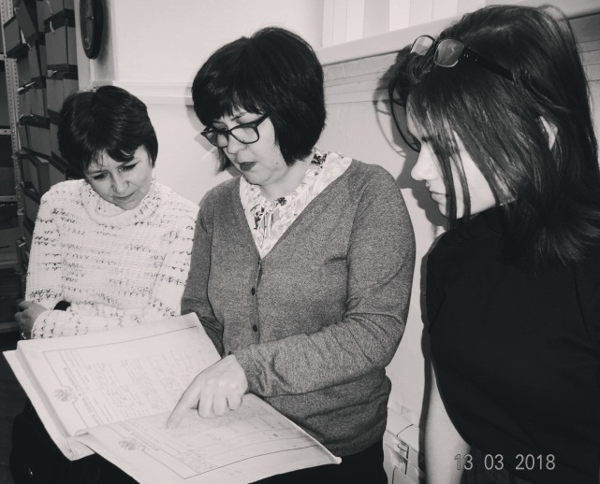
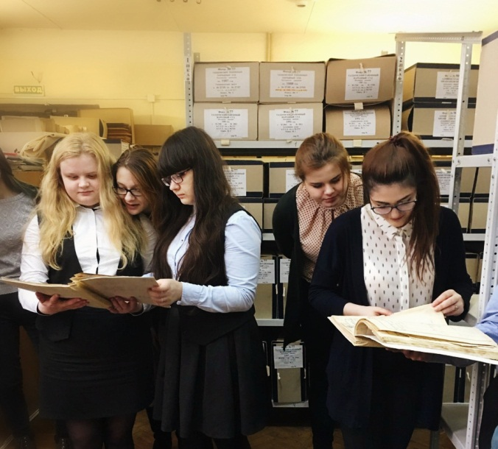
Ежегодно Талдомский муниципальный архив проводит мероприятия, посвященные Дню архивов. 13 марта 2018 г. в Талдомском муниципальном архиве прошел день открытых дверей. Проведена экскурсия для старшеклассников, учащихся среднеобразовательных школ и Талдомского лицея, а также выставка архивных документов. Всего 13 марта архивный отдел посетили более 70 человек.
